Рекомендации по использованию в образовательном процессе учебного пособия «Трудовое обучение. Обслуживающий труд» для 6 класса
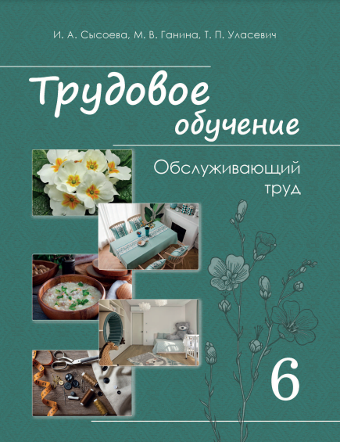
К 2022/2023 учебному году издано учебное пособие «Трудовое обучение. Обслуживающий труд» для 6 класса (Сысоева И.А. Трудовое обучение. Обслуживающий труд : учебное пособие для 6 класса учреждений общего среднего образования с русским (белорусским) языками обучения / И.А. Сысоева, М.В. Ганина, Т.П. Уласевич – Минск: НІА, 2022).
Его авторы – Сысоева И. А., заведующий кафедрой декоративно-прикладного искусства и технической графики учреждения образования «Витебский государственный университет имени П.М. Машерова», кандидат технических наук, доцент; Ганина М.В. – учитель трудового обучения квалификационной категории «учитель-методист» государственного учреждения образования «Ветринская средняя школа имени Д.В. Тябута Полоцкого района», магистр педагогических наук; Т.П. Уласевич – заместитель декана по учебной работе художественно-графического факультета, старший преподаватель кафедры декоративно-прикладного искусства и технической графики учреждения образования «Витебский государственный университет имени П.М. Машерова», магистр педагогических наук.
Цель учебного пособия заключается в создании условий для формирования основ компетентности учащихся в различных сферах трудовой, хозяйственно-бытовой деятельности, декоративно-прикладного творчества, способствующей социализации личности в современных социально-экономических условиях.
Задачи учебного пособия направлены на формирование у учащихся знаний, умений и навыков в процессе выполнения учебно-познавательной и трудовой деятельности по обработке материалов и приготовлении пищи, ведению домашнего хозяйства, декоративно-прикладному творчеству, домоводству, выращиванию растений.
Учебное пособие начинается с оглавления, в котором отражены все разделы учебной программы. Из вступительной статьи «Как работать с учебным пособием» учащиеся узнают о содержании каждого раздела пособия, а также познакомятся с рубриками и их условными обозначениями.
Каждый параграф начинается с вопроса на актуализацию изученного ранее учебного материала. Например, для ответа на вопрос «Какие волокна относятся к натуральным? Вспомните, какова последовательность изготовления тканей» учащиеся должны вспомнить учебный материал 5 класса.
Далее следует мотивационный блок «Вы узнаете», «Вы сможете». Эта информация поможет учащимся сориентироваться в материале параграфа и определить, чем они будут заниматься на уроке.
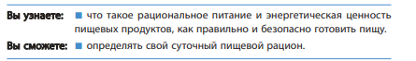
В учебном пособии выделены рубрики «Ответьте на вопросы», «Запомните», «Обратите внимание», «Это важно», «В мире интересного» и другие. Все рубрики имеют свое обозначение: тематические символы, фоновые заливки и шрифтовые выделения. Это поможет учащимся легко ориентироваться в изучаемом теоретическом материале.
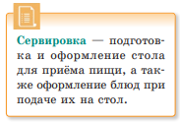
В тексте учебного пособия на цветном фоне под рубрикой «Запомните» даны понятия, определения, теоретические сведения для обязательного усвоения учащимися. Например:

Информация, на которой следует акцентировать внимание учащихся, размещена под рубрикой «Это важно» и «Обратите внимание» :
Например,
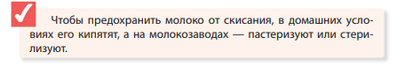

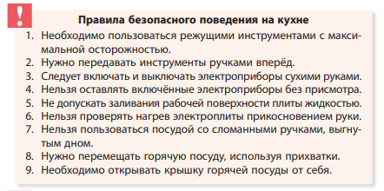
С помощью дополнительного материала вы познакомитесь с интересной информацией и расширите свой кругозор. Для этого предусмотрена рубрика «В мире интересного». Например:
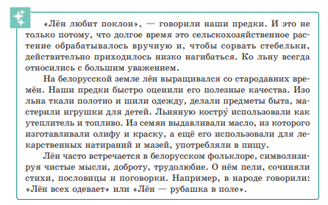
В каждом параграфе выделена рубрика «Ответьте на вопросы», в которой размещены вопросы и задания. Они могут относиться к тексту или иллюстрациям. Данные вопросы и задания направлены на конкретизацию изученного материала, могут содержать дополнительную информацию, которая отсутствует в тексте параграфа, или требующая дополнительных знаний из других областей или жизненного опыта учащихся. Эта рубрика предполагает коллективное обсуждение для определения верного варианта решения проблемы.
Например
В учебном пособии широко представлен национальный компонент. Кроме отдельно выделенного параграфа «Белорусская национальная кухня» в пособии содержатся сведения о культуре и традициях белорусов, особенностях сервировки в национальном стиле, о злаковых культурах, выращиваемых в Республике Беларусь. Также для расширения кругозора учащихся, формирования у них чувства гордости и патриотизма, на страницах пособия представлены белорусские предприятия легкой промышленности: ОАО «Барановичское производственное хлопчатобумажное объединение», РУПТП «Оршанский льнокомбинат».
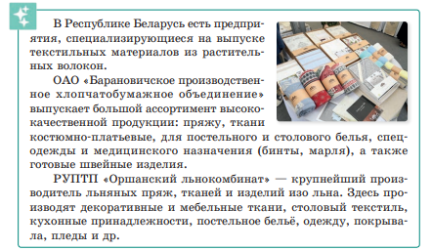
Для приобретения практических умений в параграфах предусмотрены практические работы. В параграфах размещены примерные технологические (учебные) карты изделий, которые учащиеся смогут изготовить на уроках трудового обучения. Данные изделия размещены в пособии для примера. Учитель может предложить учащимся другие изделия для изготовления.
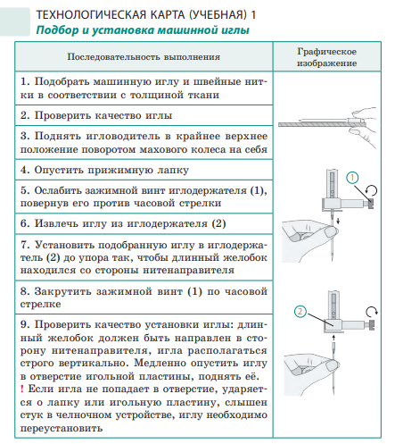
Также в конце параграфа сформулированы вопросы и задания для проверки знаний учащихся.
Например:
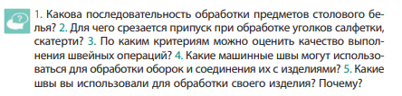
Также имеются вопросы и задания для коллективного обсуждения под рубрикой «Давайте обсудим», а также предлагаются задания творческого характера, которые учащиеся могут выполнить по собственному желанию дома.
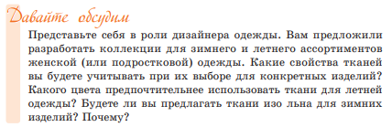

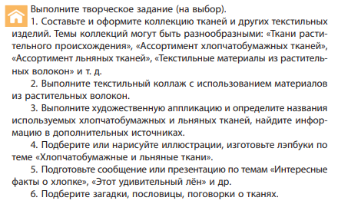
С введением нового раздела в учебной программе «Основы домоводства» (для мальчиков) в учебном пособии появился соответствующий раздел. В нем содержатся сведения о правилах ухода за одеждой и рекомендации по простейшему ремонту одежды. Материал параграфов поможет учителю обслуживающего труда организовать работу по изучению данного раздела, а мальчикам научиться уходу за своей одеждой.
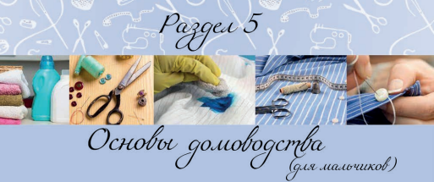
Электронная версия учебного пособия представляет собой учебное пособие в формате *pdf, который можно использовать с помощью компьютера, планшета, интерактивной доски и т.д. Принципиальным отличием электронной версии учебного пособия является его интерактивное оглавление, которое дает возможность перейти к интересующему параграфу. Скачать электронную версию учебного пособия можно по ссылке http://e-padruchnik.adu.by/.

